**AJAX编程**

目录

目录 2

第1章 AJAX编程 3

1.1 异步 4

1.2 XMLHttpRequest 4

1.2.1 请求 5

1.2.2 响应 5

1.2.3 API详解 6

1.3 XML 8

1.3.1 语法规则 8

1.4 JSON 9

1.4.1 语法规则 9

1.4.2 JSON解析 9

1.5 兼容性 9

第2章 模板引擎 10

2.1 原理剖析 10

2.2 流行模板引擎 10

2.3 artTemplate 10

第3章 同源&跨域 12

3.1 同源 12

3.2 跨域 12

3.3 跨域解决方案 13

3.4 JSONP 13

第4章 封装AJAX工具函数 14

第5章 jQuery中的Ajax 15

5.1 XMLHttpRequest封装 15

5.2 全局配置 16

5.3 JSONP封装 16

第6章 XMLHttpRequest 2.0 16

6.1 设置超时 17

6.2 FormData 17

6.3 二进制 18

6.4 上传进度 19

# AJAX编程

即 Asynchronous Javascript And XML，AJAX 不是一门的新的语言，而是对现有技术的综合利用。

本质是在HTTP协议的基础上以异步的方式与服务器进行通信。

## 异步

指某段程序执行时不会阻塞其它程序执行，其表现形式为程序的执行顺序不依赖程序本身的书写顺序，相反则为同步。

其优势在于不阻塞程序的执行，从而提升整体执行效率。



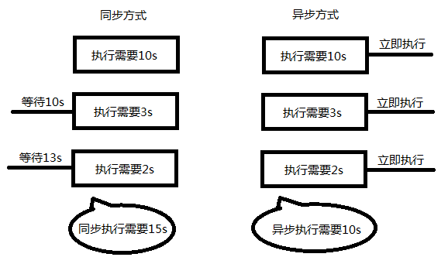

## XMLHttpRequest

浏览器内建对象，用于在后台与服务器通信(交换数据) ，由此我们便可实现对网页的部分更新，而不是刷新整个页面。

下面是一个简单的例子

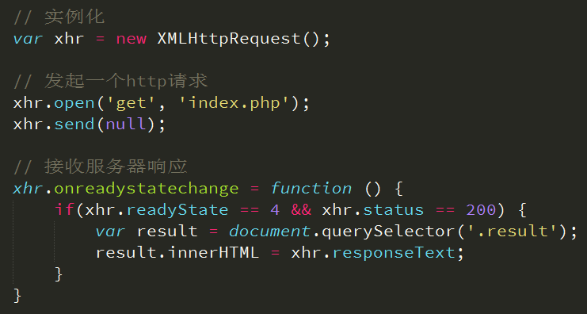

由于XMLHttpRequest本质基于HTTP协议实现通信，所以结合HTTP协议和上面的例子我们分析得出如下结果：

### 请求

HTTP请求3个组成部分与XMLHttpRequest方法的对应关系

1、请求行



2、请求头



3、请求主体



### 响应

HTTP响应是由服务端发出的，作为客户端更应关心的是响应的结果。

HTTP响应3个组成部分与XMLHttpRequest方法或属性的对应关系。

由于服务器做出响应需要时间（比如网速慢等原因），所以我们需要监听服务器响应的状态，然后才能进行处理。

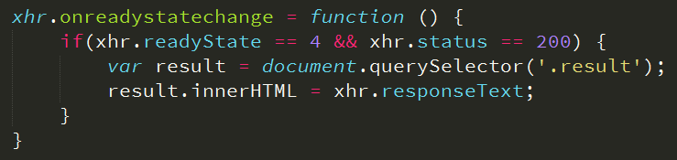

onreadystatechange是Javascript的事件的一种，其意义在于监听XMLHttpRequest的状态

1、获取状态行（包括状态码&状态信息）

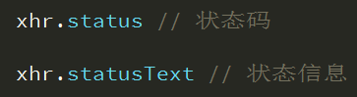

2、获取响应头

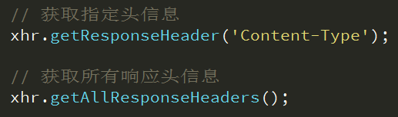

3、响应主体

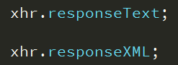

### API详解

xhr.open() 发起请求，可以是get、post方式

xhr.setRequestHeader() 设置请求头

xhr.send() 发送请求主体get方式使用xhr.send(null)

xhr.onreadystatechange = function () {} 监听响应状态

xhr.readyState = 0时，UNSENT open尚未调用

xhr.readyState = 1时，OPENED open已调用

xhr.readyState = 2时，HEADERS_RECEIVED 接收到头信息

xhr.readyState = 3时，LOADING 接收到响应主体

xhr.readyState = 4时，DONE 响应完成

不用记忆状态，只需要了解有状态变化这个概念

xhr.status表示响应码，如200

xhr.statusText表示响应信息，如OK

xhr.getAllResponseHeaders() 获取全部响应头信息

xhr.getResponseHeader('key') 获取指定头信息

xhr.responseText、xhr.responseXML都表示响应主体

**注：GET和POST请求方式的差异（面试题）**

1、GET没有请求主体，使用xhr.send(null)

2、GET可以通过在请求URL上添加请求参数

3、POST可以通过xhr.send('name=itcast&age=10')

4、POST需要设置



5、GET效率更好（应用多）

6、GET大小限制约4K，POST则没有限制

问题：如何获取复杂数据呢？

## XML

XML是一种标记语言，很类似HTML，其宗旨是用来传输数据，具有自我描述性。

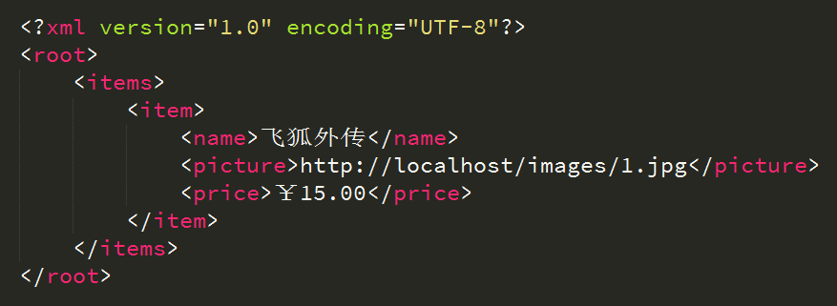

### 语法规则

1、必须有一个根元素

2、不可有空格、不可以数字或.开头、大小写敏感

3、不可交叉嵌套

4、属性双引号（浏览器自动修正成双引号了）

5、特殊符号要使用实体

6、注释和HTML一样

虽然可以描述和传输复杂数据，但是其解析过于复杂并且体积较大，所以实现开发已经很少使用了。

## JSON

即 JavaScript Object Notation，另一种轻量级的文本数据交换格式，独立于语言。

### 语法规则

1、数据在名称/值对中

2、数据由逗号分隔(最后一个健/值对不能带逗号)

3、花括号保存对象方括号保存数组

4、使用双引号

### JSON解析

JSON数据在不同语言进行传输时，类型为字符串，不同的语言各自也都对应有解析方法，需要解析完成后才能读取

**1、Javascript 解析方法**

eavl()、JSON对象 JSON.parse()、JSON.stringify()；

JSON兼容处理json2.js

**2、PHP解析方法**

json_encode()、json_decode()

总结：JSON体积小、解析方便且高效，在实际开发成为首选。

## 兼容性

IE5、IE6中使用 ActiveObject("Microsoft.XMLHTTP")

如下图

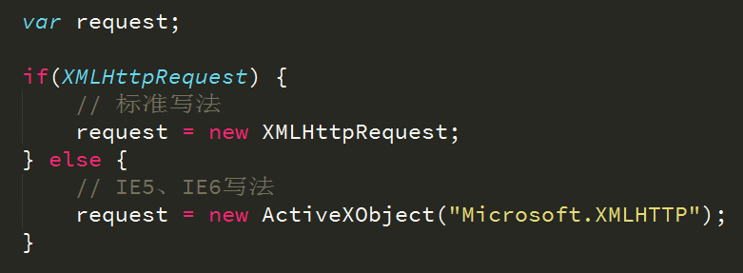

关于IE的兼容方面，了解即可。

# 模板引擎

## 原理剖析

其本质是利用正则表达式，替换模板当中预先定义好的标签。

## 流行模板引擎

**ArtTemplate：**https://github.com/aui/artTemplate

**velocity.js：**https://github.com/shepherdwind/velocity.js/

**Handlebars：**http://handlebarsjs.com/

## artTemplate

引入template-web.js后可以使用模板引擎语法。

调用**template('字符串模板ID', 对象格式数据)**，会返回将数据添加至模板字符串的html字符串。

1、简洁语法

a) <% 与  %> 符号包裹起来的语句则为模板的逻辑表达式

b) <%= content %>为输出表达式

c) <% if(条件) { %>

<tr>

<td><%= 输出内容 %></td>

.....

<% } %>

d) <% for(var i=0; i<数组.length; i++) { %>

<tr>

<td><%= 输出内容 %></td>

</tr>

<% } %>

2、标准语法

a) {{输出内容}}

b) {{if(条件)}}

{{输出内容}}

{{/if}}

c) {{each 数组}}

<tr>

<td>{{$index}}{{$value}}</td>

</tr>

{{/each}}

c) {{each 数组 as val key}}

<tr>

<td>{{key }}{{val }}</td>

</tr>

{{/each}}

以上语法可满足基本需求，细节语法可[参照文档](https://aui.github.io/art-template/)。

# 同源&跨域

## 同源

同源策略是浏览器的一种安全策略，所谓同源是指，域名，协议，端口完全相同。

## 跨域

不同源则跨域

例如http://www.example.com/

|  |  |  |
| --- | --- | --- |
| http://api.example.com/detail.html | 不同源 | 域名不同 |
| https//www.example.com/detail.html | 不同源 | 协议不同 |
| http://www.example.com:8080/detail.html | 不同源 | 端口不同 |
| http://api.example.com:8080/detail.html | 不同源 | 域名、端口不同 |
| https://api.example.com/detail.html | 不同源 | 协议、域名不同 |
| https://www.example.com:8080/detail.html | 不同源 | 端口、协议不同 |
| http://www.example.com/detail/index.html | 同源 | 只是目录不同 |

## 跨域解决方案

1、document.domain + iframe

2、window.name + iframe

3、location.hash + iframe

4、window.postMessage()

**参考资料**

**http://rickgray.me/2015/09/03/solutions-to-cross-domain-in-browser.html**

## JSONP

JSON with Padding，是一种解决跨域的方案。

**1、原理剖析**

其本质是利用了<script src=""></script>标签具有可跨域的特性，由服务端返回一个预先定义好的Javascript函数的调用，并且将服务器数据以该函数参数的形式传递过来，此方法需要前后端配合完成。

1. 文件后缀并不能代表什么，关建我们要看服务器返回的内容，比如css.php

这时返回的内容为 echo ‘body {background:color}’我们可以通过content-type:text/css来指定浏览器该如何解析返回的内容。

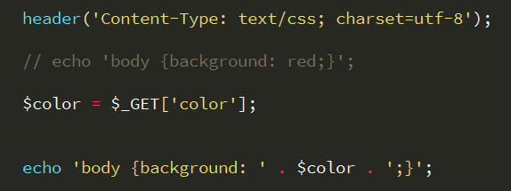

1. 同样我们也可以js文件以.php结尾，比如js.php 这时我们可以指定Content-Type: text/javascript可告知浏览器要以javascript来执行我们返回的内容，如果返回的是一个javascript的一个函数调用，那么在这个函数调用过程中可以将跨域请求来的数据以“实参”的传递过来，并且这个实参一般是JSON格式的。

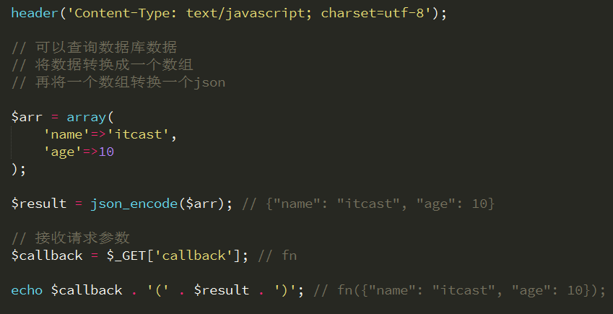

# 封装AJAX工具函数

为了提升我们的开发效率，我们自已将XMLHttpRequest封装成一个函数，同时让同工具函数支持JSONP跨域。

# jQuery中的Ajax

## XMLHttpRequest封装

jQuery为我们提供了更强大的Ajax封装

1、$.ajax({}) 可配置方式，发起Ajax请求

常用配置参数：

a) url 请求地址

b) type 请求方式

c) timeout 请求超时

d) dataType 约束服务器返回数据格式

e) contentType 设置Content-Type请求头

f) data 发送请求数据

g) beforeSend: function () {} 请求发起前调用

h) success 成功响应后调用

i) error 错误响应时调用?

j) complete 响应完成时调用（包括成功和失败）

2、$.get() 以GET方式发起Ajax请求

3、$.post() 以POST方式发起Ajax请求

4、$.getJSON 约束服务器返回数据格式为json。

5、$.getScript约束服务器返回数据格式为javascript

6 、$('selector').load异步加载DOM

## 全局配置

1、ajaxSetup全局配置ajax方法

2、jQuery中提供了精细控制ajax请求及响应步骤的方法，具体操作是将整个请求和响应划分成6个阶段，当执行到某个阶段时即会调用一个回调函数。

a) ajaxStart 阶段

b) ajaxSend阶段

c) ajaxSuccess阶段

d) ajaxError阶段

e) ajaxStop阶段

f) ajaxComplete阶段

## JSONP封装

jQuery 的$.ajax() 方法当中集成了JSONP的实现，可以非常方便的实现跨域数据的访问。

使用步骤：

dataType: 'jsonp' 设置dataType值为jsonp即开启跨域访问

jsonp 可以指定服务端接收的参数的“key”值，默认为callback

jsonpCallback 可以指定相应的回调函数，默认自动生成

# XMLHttpRequest 2.0

技术总是在实践中不断更新的，XMLHttpRequest也不例外。

## 设置超时

1. 设置超时 xhr.timeout
2. 监听超时事件 xhr.ontimeout = function () {// code}

当请求超时，此事件就会被触发

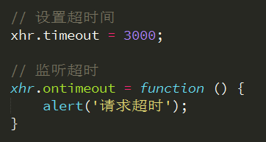

## FormData

1. 提供了一个新的内建对象，可用于管理表单数据
2. 首先要获取一个表单元素form
3. 然后在实例化时 new FormData(form)，将表单元素form传进去
4. 会返回一个对象，此对象可以直接做为xhr.send(formData)的参数
5. 此时我们的数据就是以二进制形式传递了
6. 注意我们这里只能以post形式传递，浏览器会自动为我们设置一个合适的请求头

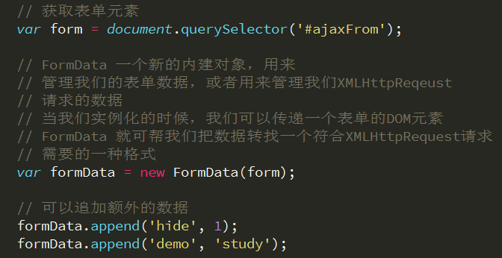

## 二进制

1. 我们上传文件是以二进制形式传递的
2. 我们可以通过表单<input type=”file”>获取到一个文件对象
3. 然后file.files[0]可以获取文件信息
4. 然后再利用var formData = new FormData() 实例化
5. 然后再利用formData.append(‘upload’, file.files[0])将文件转成二进制
6. 最后将 formData 做为xhr.send(formData)的参数

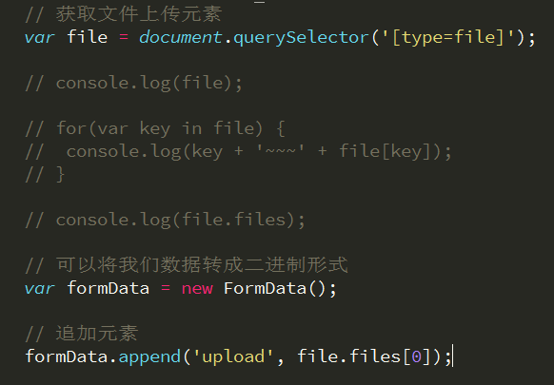

## 上传进度

1. 利用XMLHttpRequest我们可以实现文件的上传
2. 并且我们可以通过xhr.upload.onprogress = function (ev) {// code}，监听上传的进度
3. 这时我们上传的进度信息会保存在事件对象ev里
4. ev.loaded 表示已上传的大小，ev.total表示文件整体的大小
5. var percent = ev.loaded / ev.total